GUION EXPLICATIVO
Título del video: Cómo reportar situaciones de interés en salud pública en la estrategia de Vigilancia Basada en Comunidad (VBC)

TOTAL PALABRAS: 369
Imagen sugerida | Texto/Voz en off | Texto en pantalla
Escena 1    Fuente:  https://www.freepik.es/fotos-premium/coleccion-botones-suscripcion-redes-sociales_388079089.htm#from_element=cross_selling__photo | Escena 1  El reporte en la Estrategia de Vigilancia Basada en Comunidad (VBC) es el mecanismo principal de comunicación entre la comunidad y las autoridades sanitarias, permitiendo identificar eventos oportunos, monitorear factores de riesgo y aplicar medidas preventivas y de control. | El reporte es el mecanismo principal de comunicación entre la comunidad y las autoridades sanitarias.
Escena 2    Fuente: https://www.shutterstock.com/es/image-vector/people-puzzle-concept-vector-illustration-cartoon-1902874675  https://www.freepik.es/fotos-premium/aspecto-sitio-web-diseno-web-desarrollo-web-concepto-ilustraciones-vectoriales_137509949.htm#from_element=cross_selling__photo  Escena 2.1    Fuente: https://www.shutterstock.com/es/image-vector/people-puzzle-concept-vector-illustration-cartoon-1902874675  https://www.freepik.es/vector-premium/mujer-negocios-trabajando-datos-graficos_17634370.htm#fromView=keyword&page=5&position=13&uuid=3ed9e480-d94e-4d8b-9a3d-3da5ad4c06c6&query=Ilustracion+flujo+informacion | Escena 2  Las características del reporte abordan el tiempo, lugar y persona, con el objeto de que éste sea efectivo.  Escena 2.1  El tiempo indica cuándo ocurrió o se detectó la situación, abarcando días, semanas o períodos específicos. Esta información permite vigilar y analizar tendencias. | Las características del reporte abordan el tiempo, lugar y persona  Tiempo: especifica cuándo ocurrió o se detectó la situación.  Permite vigilar y analizar tendencias.
Escena 3  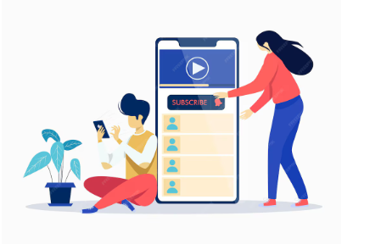  Fuente  https://www.freepik.es/fotos-premium/coleccion-botones-suscripcion-redes-sociales_388079089.htm#from_element=cross_selling__photo  Escena 3.1    Fuente:  https://www.freepik.es/vector-premium/dos-personas-estan-hablando-aumento-negocios-graficos-graficos_345261590.htm#from_element=cross_selling__vector | Escena 3  Lugar: detalla el área geográfica, la comunidad, el barrio, el municipio o la institución donde surge el evento.  Esta información es esencial para la focalización de intervenciones y la gestión territorial.  Escena 3.1  La dimensión persona indica quién está afectado, considerando características sociodemográficas (edad, sexo, ocupación, etnia o vulnerabilidad) para identificar poblaciones en riesgo y adaptar la respuesta sanitaria. | Lugar: detalla el área geográfica  Esencial para la focalización de intervenciones y la gestión territorial  La dimensión persona indica quién está afectado, para identificar poblaciones en riesgo y adaptar la respuesta sanitaria.
Escena 4  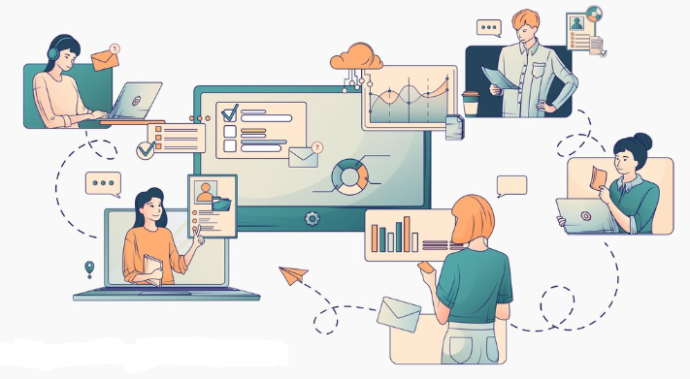  Fuente:  https://www.freepik.es/vector-gratis/composicion-linea-plana-trabajo-distante-gestion-remota-personajes-estilo-dibujos-animados-trabajadores-independientes-pictogramas-ilustracion-vectorial_58469333.htm#fromView=keyword&page=5&position=18&uuid=3ed9e480-d94e-4d8b-9a3d-3da5ad4c06c6&query=Ilustracion+flujo+informacion | La vigilancia comunitaria incluye dos tipos de reportes:  - Reporte positivo: informa casos sospechosos, conglomerados, muertes no atendidas, síntomas compatibles o factores ambientales de riesgo.  - Reporte negativo: indica ausencia de casos o eventos, sirviendo como evidencia de que no hay situaciones preocupantes en un área o período. | Tipos de reportes:  Reporte positivo informa:  Casos sospechosos  Conglomerados  Muertes no atendidas  Síntomas compatibles  Factores ambientales de riesgo  Reporte negativo: indica ausencia de casos o eventos
Escena 5    Fuente :  https://www.freepik.es/video-premium/dos-personas-que-comunican-aplicacion-telefono-inteligente_4358978#fromView=resource_detail&position=2&from_element=cross_selling__vector  Escena 5.1    Fuente  https://www.freepik.es/vector-gratis/eleccion-ilustracion-concepto-trabajador_9590267.htm#fromView=keyword&page=5&position=0&uuid=3ed9e480-d94e-4d8b-9a3d-3da5ad4c06c6&query=Ilustracion+flujo+informacion | Escena 5  El flujo de información comienza cuando vigías y gestores comunitarios identifican la señal y reportan la situación de interés en salud pública usando los formatos establecidos para casos individuales y colectivos.  Escena 5.1  Después del reporte, la información se envía a la entidad líder en el territorio y se ingresa al sistema de alerta temprana para su verificación. | El flujo de información comienza cuando vigías y gestores comunitarios:  - Identifican la señal  - Reportan la situación de interés en salud pública  La información se envía a la entidad líder en el territorio  Y se ingresa al sistema de alerta temprana para su verificación.
Escena 6  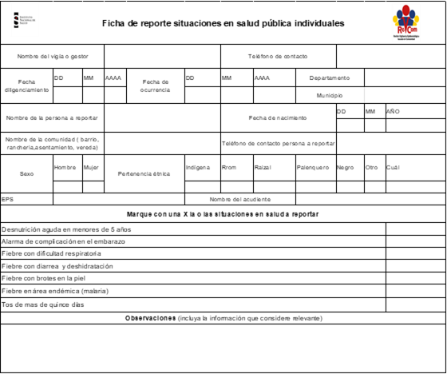  Fuente  Instituto Nacional de Salud. 2023.  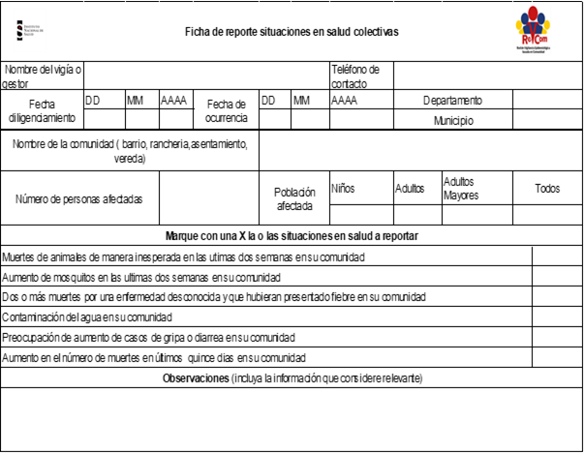  Fuente  Instituto Nacional de Salud. 2023. | Escena 6  Existen dos formatos para reportar situaciones de interés: uno para casos individuales y otro para reportes colectivos. | Formatos para reportar situaciones de interés:  - Casos individuales  - Reportes colectivos.
Escena 7    Fuente  https://es.pinterest.com/pin/mano-que-sostiene-el-concepto-de-telfono-mvil-de-telfono-inteligente-ilustracin-de-arte-de-d--882564858202258656/ | Escena 7  El aplicativo de la Red de Vigilancia Epidemiológica Comunitaria es una herramienta digital que facilita el registro, gestión y análisis de eventos de salud reportados por la comunidad, promoviendo vigilancia oportuna y participativa. | El aplicativo de la Red de Vigilancia Epidemiológica Comunitaria:  Facilita el registro, gestión y análisis de eventos de salud
Escena 8.  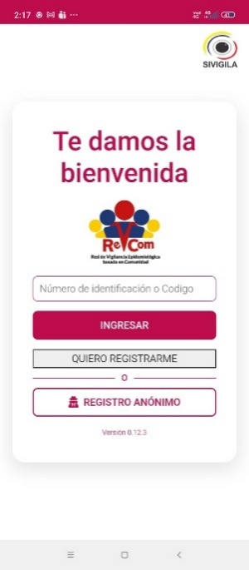  Fuente  ICONOI, 2025.  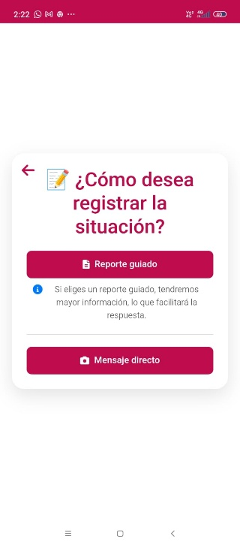  Fuente  ICONOI, 2025. | Escena 8.  Para acceder al aplicativo y realizar el registro de situaciones de interés en salud pública, es necesario seguir los siguientes pasos:  Ingreso y autenticación  Reporte guiado  - Mensaje directo | Pasos:  Ingreso y autenticación  Reporte guiado  Mensaje directo
Escena 9  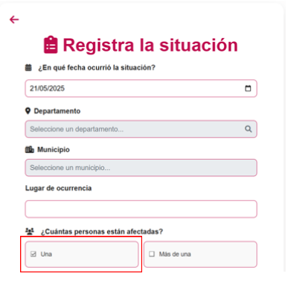  Fuente  ICONOI, 2025.  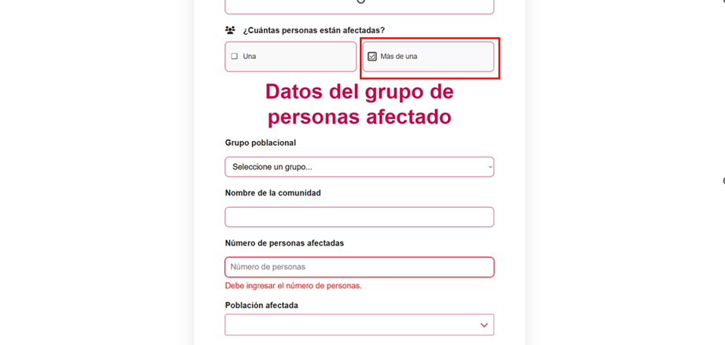  Fuente  ICONOI, 2025. | Escena 9  Para registrar situaciones, hay dos opciones: seleccionar “Una” si afecta a una sola persona (formulario individual) o “Más de una” para casos colectivos. | Para registrar situaciones, hay dos opciones:  seleccionar “Una”: si afecta a una sola persona (formulario individual)  o “Más de una” para casos colectivos.
Escena 10    Fuente:  https://www.freepik.es/fotos-premium/concepto-desarrollo-aplicaciones-escena-personas-estilo-dibujos-animados-planos_52104736.htm#from_element=cross_selling__photo | Escena 10  En ambos tipos de reporte (guiado o mensaje directo) se pueden adjuntar evidencias como fotos, videos u otros documentos relacionados con la situación de salud pública. | En ambos tipos de reporte se pueden adjuntar evidencias como fotos, videos u otros documentos relacionados.

